Shm Klub
Uhříněves-kolovraty

Milé MAMINKY
Zveme vás na tradiční výrobu

adventních věnců

zelené chvojí na výrobu věnce bude pro všechny zajištěno. zájemce o nákup slaměného korpusu, svíček, mašlí … prosíme o nahlášení požadavků v klubovně SHM. Vzhledem k omezené kapacitě a zajištění dostatečného množství zeleně se přihlaste do 14.11.2008.

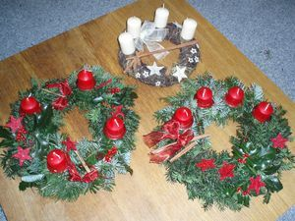

Vyrábět budeme v úterý 25.11.08‘
od 19.00 v Centru pro rodinu
(klub SHM, V Bytovkách 803).

